報道関係者各位

２０２２／９／１

ＮＰＯ法人未来育プロジェクトMeLikeProject

**美しい海、美しい地球を次の世代へ**

**〜ビーチクリーン運動の絵本を通じ子どもたちのSDGs意識を養う〜**

愛媛県松山市のＮＰＯ法人未来育プロジェクトMeLikeProjectでは伊予銀行環境基金エバーグリーンの助成金を受け実話を元にした子ども向けビーチクリーンの絵本『うみのようせいみーちゃん』を制作し小学校や児童館などに寄贈したほか希望する公共施設と団体に無料配布しまた希望する個人にも送料手数料の負担のみで発送、継続的な環境保護の大切さと自ら行動することの尊さを子どもたちに伝えている。

**「次の世代に美しい海と美しい地球を残したい」という想いから**

『うみのようせいみーちゃん』が生まれるきっかけとなったのは、同ＮＰＯの代表理事山本美穂子（以下、山本）が始めた砂浜のゴミ拾いです。２０１７年、瀬戸内の海岸沿いに転居し同地に構えた事務所の目の前の砂浜がゴミだらけなのに気づいた山本は、愛犬の散歩を兼ねて毎日大型のごみ袋一袋のゴミを拾いはじめました。やがて、事務所の訪問客だけでなく、最初は静観していた地域住民も徐々にビーチクリーン活動に加わり始め、２年後には、かつて海洋ゴミであふれていた砂浜が子どもを連れて遊びに来ることのできるきれいな砂浜に生まれ変わりました。同年、愛媛県からもその継続的なボランティア活動が認められ砂浜に名前入りの看板が建立されることとなり、それからさらに3年が経過した現在でも、地域住民とボランティアの手で砂浜は美しく保たれています。

**「人の手で放たれたものは人の手でしか回収できない」**

砂浜のゴミの多くが、人間の手で作られ、人間が使い、人間が捨てたペットボトルなどのプラスチックゴミであったことから、プラスチック製品を使っている自分自身にもその責任の一端があると捉え一人で始めたゴミ拾いが徐々に広がり、今では住民が自主的に砂浜の美化に取り組むSDGs活動として地域に定着したこの体験を通して、環境保護の大切さと自ら行動すること・協力すること・継続することの大切さを子どもたちに伝えたいと、同ＮＰＯでこのエピソードを元にした絵本の制作を企画。地元銀行の環境基金の助成を受け2022年6月にビーチクリーンの絵本『うみのようせいみーちゃん』が完成しました。

**絵本を通してわかりやすく伝わる個人レベルのSDGs活動**

ストーリーの主人公は、瀬戸内の海に住む海の妖精みーちゃんと相棒であるウミウシのイヨ。海中ゴミを食べた魚たちが苦しんでいる様子に心を痛めたみーちゃんが、それら海中を汚染するゴミが砂浜から海に流れ込んでいることに気づき、海をきれいにしようと一人砂浜のゴミ拾いを始めます。

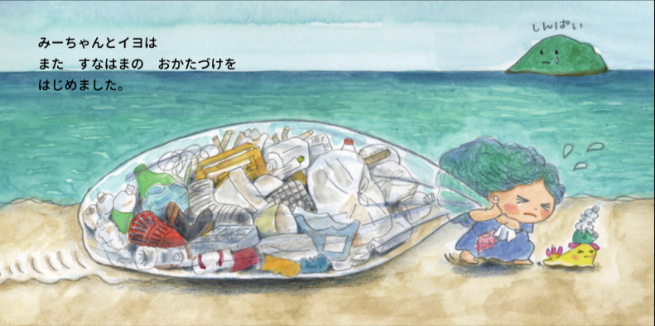

いくら片付けてもなくならないゴミに怒りと悲しみ、あきらめ、無力感を感じながらもひたすらゴミ拾いを続けるみーちゃんの姿に気づいた小学生がみーちゃんと一緒にゴミ拾いを始め、やがてそれが大人たちと地域を巻き込んだビーチクリーン活動となり、みんなの手で美しい海と砂浜がよみがえるというもの。

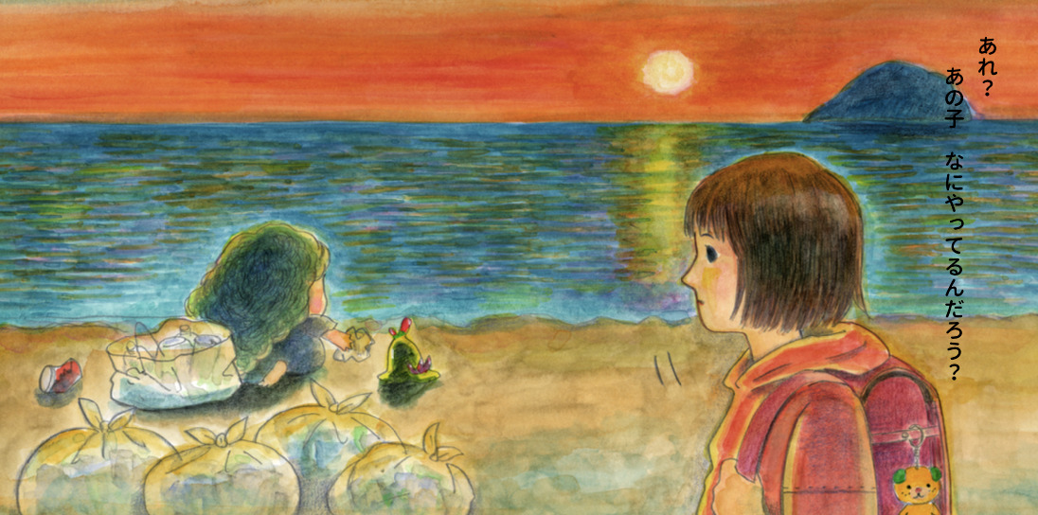

構成とイラストも同ＮＰＯの会員が担当。瀬戸内の海や生き物に間違いがないよう図鑑やインターネットで調べた上で、水彩絵の具と色鉛筆を使い架空の存在である海の妖精みーちゃんやウミウシのイヨ、魚たち、そして事務所前の海岸を生き生きと描き、海中と砂浜で回収する海洋ゴミの種類は山本と打ち合わせながら実際に拾ったゴミを忠実に再現しています。また、大人が読み聞かせに使うだけでなく、子どもが自分で読んで理解できるよう、漢字は小学校１年生が読めるものだけを採用しました。

身の回りで実現可能なSDGsを一人一人が考えられる社会へ

同ＮＰＯでは、この絵本を読むことで、子どもたちの中に自分の身の回りの環境に目を向けて自主的に守ろうとする意識が育つこと、そして美しい海と美しい地球が、今を生きる子どもたちのまた次の世代にもこのまま守られていくことを願い、たくさんの人にこの絵本を届けたいと考えています。全国の小学校や児童館、ビーチクリーン活動を行なっている団体等には、事務局宛連絡をいただければ無料で寄贈（ＮＰＯ法人未来育プロジェクト事務局 [info@melikeproject.org](mailto:info@melikeproject.org) ）。また、個人の希望者にも、送料と梱包手数料（５００円）の負担のみで発送を行っています。

絵本の詳細は下記ＵＲＬかＱＲコードより。（個人の希望者も、このページ内「絵本の入手方法」からお申し込みいただけます）

<https://melikeproject.org/ehon>

また、ＮＰＯ法人未来育プロジェクトMeLikeProjectでは、随時会員を募集中。

会員となって同ＮＰＯの「心を育てて新しい未来を創造する活動」をサポートするほか、寄付を通して活動や組織全般の運営をサポートする形での協力を常時広く募っています。

https://melikeproject.org/support/

|  |
| --- |
| （本件に関するお問い合わせ先）  ＮＰＯ法人未来育プロジェクトMeLikeProject 愛媛県松山市北条辻１２６５番地２  ＴＥＬ ０５０-１１１１-２２４６  Website： https://melikeproject.org　　Email： info@melikeproject.org  担当者：白田万里子 |